Nuorten Akatemia
Viisaan liikkumisen etäoppitunti

Viisaan liikkumisen etäoppitunti on toiminnallinen kokonaisuus, joka tutustuttaa nuoret viisaan liikkumisen aiheeseen. Tunti rohkaisee tutkimaan omia liikkumiselle asetettuja arvoja ja tarkastelemaan kriittisesti kulkutapavalintoja erityisesti arkisissa matkoissa sekä näiden valintojen vaikutusta omaan elämään ja ympäristöön.

Kenelle?
Viisaan liikkumisen etäoppitunti sopii erityisesti toisen asteen oppilaitoksille ja yläkoulun 9. luokille. Ammattioppilaitoksessa oppitunti sopii esimerkiksi opinto-ohjaajan, ryhmänohjaajan tai YTO-aineiden oppitunneille. Yläkoulussa ja lukiossa se sopii esimerkiksi luokanvalvojan tai opinto-ohjaajan tunneille sekä yhteiskuntaopin, maantiedon, liikunnan, elämänkatsomustiedon, terveystiedon ja kotitalouden tunneille.

Miten?
Oppitunti voidaan pitää videon välityksellä tai tehtävät voidaan antaa opiskelijoille itsenäisesti suoritettaviksi. Opettajan tarvitsee vain ohjeistaa, miten hän haluaa opiskelijoiden palauttavan vastaukset tehtäviin. Jos etäopetuksessa käytetään videoyhteyttä, voidaan tehtävistä keskustella yhdessä niiden jälkeen. Osassa tehtävistä on vaihtoehtoiset suoritustavat, riippuen siitä, miten oppitunti toteutetaan.

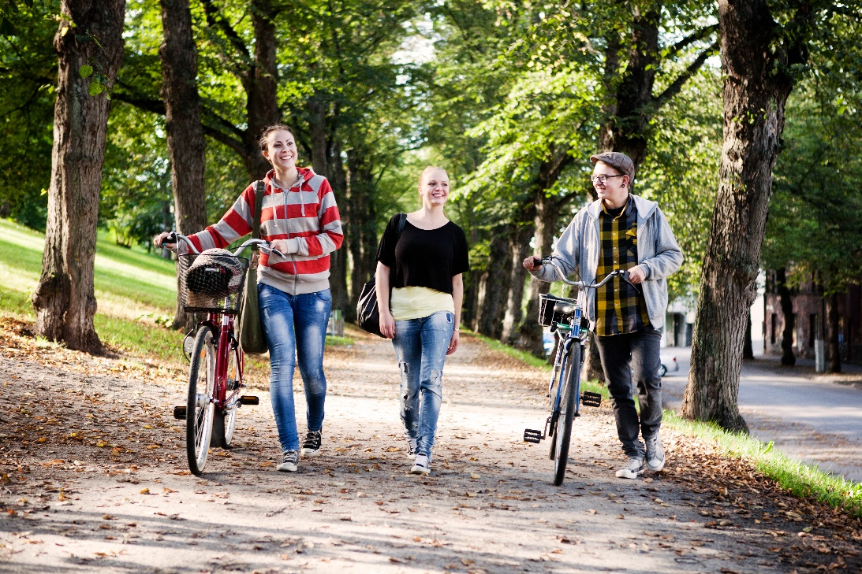

OPPITUNNIN RUNKO OPETTAJALLE
Tunnin osioiden arvioidussa kestossa on otettu huomioon ohjeistamiseen ja mahdollinen muuhun järjestäytymiseen menevä aika.
Aika | Mitä | Tavoitteet | Materiaalit
10 min | Viisas liikkuminen Alustetaan oppitunti kertomalla, mitä viisaalla liikkumisella tarkoitetaan. | Tuoda esiin käsiteltävä aihe. | Teksti
10 min | Lämmittely.  Kevyt aktiviteetti, joka johdattelee käsiteltävään aiheeseen. | Aivojen herättely aktiiviseen työskentelyyn. (Energiatason lisääminen) | Kysymykset
10 min | Minun liikkumiskarttani.  Jokainen piirtää omannäköisensä kartan, josta käyvät ilmi hänen toistuvat viikoittaiset matkansa kestoineen, pituuksineen ja kulkuvälineineen. | Oman liikkumisen hahmottaminen. | A4-kokoinen paperi ja kynä
5 min | Liikkumisen arvot.  Osallistujille esitetään adjektiiveja, joista jokainen valitsee itselleen liikkumisen kannalta tärkeimmät asiat. Näistä muodostuvat jokaiselle omat liikkumisen arvot. | Itselle liikkumisen kannalta tärkeiden asioiden määrittäminen ja jatkotyöskentelyn alustaminen. | Oma liikkumiskartta ja kynä
30 min | Liikkumisen suunnitteluhaaste.  Vaihtoehto 1: Haasteena on suunnitella kulkutavat kuvitteellisen henkilön työmatkalle. Matka suunnitellaan edellisessä kohdassa valittujen arvojen mukaiseksi ja piirretään kartaksi. Kun kartta on valmis, tutkitaan tehtyjä valintoja ympäristön, turvallisuuden, terveyden ja kustannusten näkökulmasta.  Vaihtoehto 2: Haasteena on suunnitella itselle uusi keksitty arkinen reitti kulkutapoineen. Reitti suunnitellaan edellisessä kohdassa valittujen arvojen mukaiseksi ja piirretään kartaksi. Kun kartta on valmis, matka pisteytetään sen mukaan, kuinka paljon siihen kului resursseja: aikaa, kustannuksia ja päästöjä. | Pohtia liikkumisvalintojen vaikutuksia esim. omaan arkeen, omaan talouteen ja ympäristöön. Pohtia, mitkä asiat edistävät viisaan liikkumisen valintoja ja mihin kaikkeen voi vaikuttaa. | A4-kokoinen paperi ja kynä, pistetaulukot
10 min | Minun liikkumiskarttani: reflektio.  Kaikki palaavat tarkastelemaan alkuperäistä liikkumiskarttaansa ja pohtivat reflektoiden omia liikkumisen valintojaan, valitsemiaan arvoja ja aikaisemmin oppitunnilla mieleen tulleita asioita ja ideoita. | Reflektointi, yleistäminen omaan elämään, oman käyttäytymisen hahmottaminen ja ratkaisujen pohtiminen. | Oma liikkumiskartta, kynä, pohdintaa ohjaavat kysymykset
5 min | Kysely.  Opiskelijat täyttävät lyhyen Webropol-kyselylomakkeen. | Kerätä palautetta oppitunnista sekä ajatuksia joukkoliikenteen kehittämiseen ja viestintään. | Kyselylomake (linkki ohjeiden lopussa)

OPPITUNNIN MATERIAALIT
Materiaalit etäoppituntia varten ovat:
- A4-paperia ja tusseja tai kyniä karttojen tekoon
- Puhelin karttojen valokuvaamiseen

ALUSTUS AIHEESEEN
Opettajalle:
Video-oppitunnilla opettaja pitää oppitunnin alustuksen ja kertoo seuraavat asiat viisaasta liikkumisesta.
Itsenäisesti toteutettavassa opiskelussa opettaja antaa oppilaille tutustuttavaksi seuraavat materiaalit.

Viisas liikkuminen
Viisaasta liikkumisesta puhuttaessa pohditaan ihmisten kulkutapavalintoja esimerkiksi ympäristövaikutusten, turvallisuuden, viihtyisyyden, kustannusten ja kaupunkisuunnittelun näkökulmasta. Viisas liikkuminen tarkoittaa ympäristöystävällisten kulkumuotojen, kuten pyöräilyn, kävelyn ja joukkoliikenteen suosimista yksin autoilun sijasta. Viisasta liikkumista ovat myös liikkumistarpeen vähentämiskeinot, kuten matkojen ketjuttamiset, videoneuvottelut ja etätyö.
Jokainen tekee vuosittain noin 1000 valintaa siitä, kuinka kulkee paikasta toiseen. Suurin osa kulkemistamme matkoista on arkista liikkumista ja muutamat lomalla tapahtuvia matkoja. Liikkumisen ohjauksella pyritään mahdollistamaan yhteiskunnan ja ympäristön kannalta edullisia liikkumistapoja. Yksittäinen ihminen pystyy kuitenkin tekemään itse paljon viisaita liikkumisen ratkaisuja.
Motivan esite: Viisaita valintoja liikkumiseen
Nuorten Akatemia: Aamunavaus viisaasta liikkumisesta

Arkisia liikkumisvalintoja pohtiessa ja reittejä suunnitellessa on hyvä ottaa huomioon:​

- Aika​
- Kustannukset​
- Päästöt​
- Turvallisuus​
- Vuodenaika ja sää​
- Matkojen ketjuttaminen​ (esimerkiksi kaupassa käynnin yhdistäminen työmatkaan)
- Arkiliikunta
- Ruuhka-ajat​
- Parkkimahdollisuudet​
- Poikkeukset liikennejärjestelyissä, esim. rakennustyömaat​
- Kimppakyydit​
- Paikalliset palvelut (esim. joukkoliikenne, koulukyydit)​
- Joukkoliikenteen pysäkit​
- Kelan koulumatkatuki​
- Reittioppaista saa apua matkan suunnitteluun

Kelan koulumatkatuki
Toisen asteen opiskelijat ovat oikeutettuja Kelan koulumatkatukeen. Koulumatkatukea voi saada yli 10 kilometrin mittaisiin yhden suuntaisiin koulumatkoihin, kun koulumatkojen kustannukset ovat yli 54 € kuukaudessa. Voit tutustua tarkemmin koulumatkatukeen ja sen ehtoihin Kelan sivuilla: https://www.kela.fi/koulumatkatuki

OPPITUNNIN TEHTÄVÄT

Lämmittelytehtävä
(Aika: 10 min)
Lämmittelytehtävä video-oppitunnille:
Opettaja esittää sarjan kysymyksiä, joihin kaikki vastaavat kirjoittamalla keskusteluikkunaan vastauksen. Vastausta voi perustella parilla sanalla.
Kysymysten on tarkoitus siirtää ajatuksia aiheen pariin ja perustua tässä kohtaa enemmän mieltymyksiin kuin tarkasti perusteltuihin valintoihin.
Kysymykset:
- Juna vai bussi?
- Parkour vai juoksu?
- Kumpi kuulostaa tutummalta: Aina vähän etuajassa vai aina viime tipassa?
- Kumpi kuulostaa tutummalta: ”Seuraan aina navigaattoria” vai ”Luotan omaan suuntavaistoon”?
- Talvipyöräily, joo vai ei?
- Kerro yhdellä lauseella hyvä muisto liikkumisesta tai matkan teosta.
- Itse ajavat autot, joo vai ei?
- Minkä valitset: skeittilauta, rullaluistimet, potkulauta vai segway?

Lämmittelytehtävä itsenäiseen opiskeluun:
Etsi todisteita erilaisista kulkutavoista. Voit tutkia kotia ja käydä pihalla. Aikaa on 10 minuuttia. Ota valokuvia havaitsemistasi asioista!

Tehtävä 1: Minun liikkumiskarttani
(Aika: 10 min)
- Piirrä A4-paperille liikkumiskartta, jossa näkyvät kaikki matkat, joita normaalisti kuljet viikoittain. Matkat voivat olla liikkumisia esimerkiksi kotoa koululle, harrastuksiin tai asioille. Piirrä kartta omalla tyylilläsi.
- Merkitse karttaan matkojen pituus, kesto ja käyttämäsi kulkuvälineet. Jos pystyt laskemaan, minkä verran liikkumisesi kustantaa viikoittain tai kuukausittain, merkitse se johonkin kohtaan. Jätä karttaan tilaa, johon voit lisätä tekstiä muiden tehtävien kohdalla.

Tehtävä 2: Liikkumisen arvot
(Aika: 5 min)
- Tarkastele sanapilveä, jossa on adjektiiveja. Mieti jokapäiväisiä arkisia matkoja, joita kuljet. Valitse näistä adjektiiveista neljä sellaista sanaa, jotka kuvaavat sinulle liikkumisen kannalta tärkeimpiä asioita. Voit keksiä myös omia adjektiiveja, jos sanapilvestä tuntuu puuttuvan jokin sinulle tärkeä asia. Valitse adjektiivit rehellisesti sen mukaan, millaiset omat mieltymyksesi ovat ja mitä pidät tärkeänä.
- Kirjoita valitsemasi adjektiivit ylös omaan liikkumiskarttaasi. Nämä ovat sinun liikkumisesi arvot.
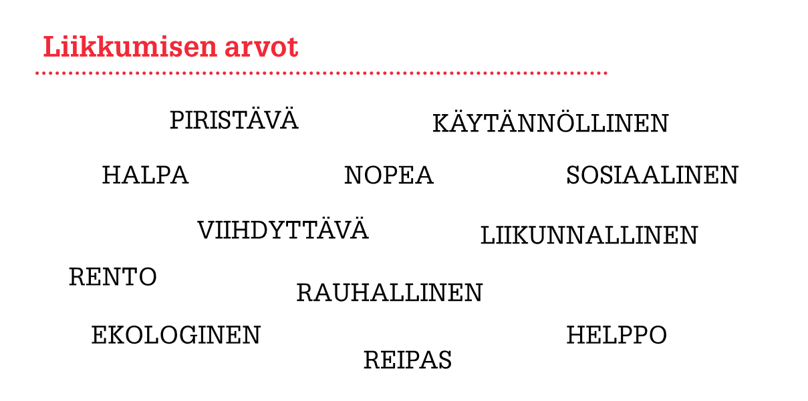

Tehtävä 3: Liikkumisen suunnitteluhaaste
(Aika: 30 min)
Opettajalle: Valitse tähän tehtävään kahdesta vaihtoehdosta oppitunnillesi ja ryhmällesi sopivampi.
VAIHTOEHTO 1
Haasteenasi on suunnitella uudet liikkumistavat Viljan työmatkalle.
- Viljan kotoa on matkaa työpaikalle 4 kilometriä. Vilja asuu naapurustossa esikaupunkialueella ja hänen työpaikkansa on kaupungissa. Voit päättää itse, missä päin omaa kotikaupunkiasi Vilja asuu (lähtöpiste) ja missä hänen työpaikkansa sijaitsee (päätepiste)! Tämä helpottaa matkan suunnittelua. Vilja on valinnut samat liikkumisen arvot itselleen, kuin sinä. Suunnittele hänelle työmatkaa varten parhaat mahdolliset liikkumistavat, jotka ovat näiden arvojen mukaisia. Voit ketjuttaa erilaisia liikkumistapoja!

- Piirrä uudelle paperille Viljan liikkumiskartta. Kirjoita siihen ylös arvot, valitsemasi kulkuvälineet ja matkan kesto suunnilleen. Voit käyttää apunasi Google Karttoja keston arviointiin.

- Pohdi, mitä seuraavat henkilöt olisivat mieltä Viljan työmatkasta. Anna kunkin henkilön mielestä sopiva määrä pisteitä Viljalle hänen valinnoistaan asteikolla 1-5.
  - Liikennepoliisi. Kuinka turvallisia valitut kulkuvälineet ovat?
  - Luonnonsuojelujärjestön henkilö. Kuinka paljon päästöjä eri kulkutavoista syntyy? Voit katsoa alla olevaa taulukkoa, jossa vertaillaan eri kulkutapojen päästöjä.
  - Viljan talousneuvoja. Kuinka paljon menoja kulkutavoista syntyy? Voit katsoa alla olevaa taulukkoa, jossa vertaillaan eri kulkutapojen kuukausittaisia kuluja.
  - Työterveydenhoitaja. Voisiko Viljan arjessa olla mukana enemmän työmatkaliikuntaa?
Päästöt
1 piste = Hiilidioksidipäästöt pyöristettynä 20 grammaa/kilometri/hlö
Kävely, polkupyörä, julkinen kaupunkipyörä, sähköpotkulauta, rullaluistimet, rullalauta | 0 pistettä
Linja-auto, ratikka, juna | 2 pistettä
Mopo | 3 pistettä
Moottoripyörä | 6 pistettä
Mopoauto | 7 pistettä
Auto | 12 pistettä
Kustannukset
1 piste = pyöristettynä 20 € kuukaudessa
Kävely, rullalauta, rullaluistimet | 0 pistettä
Polkupyörä,  julkinen kaupunkipyörä | 1 piste
Linja-auto, ratikka, sähköpotkulauta | 2 pistettä
Mopo, juna | 3 pistettä
Moottoripyörä,  vuokrattava sähköpotkulauta | 5 pistettä
Mopoauto | 6 pistettä
Auto | 13 pistettä

VAIHTOEHTO 2
Haasteenasi on suunnitella itsellesi yksi uusi keksitty reitti liikkumistapoineen!
- Valitse paikka, joka sijaitsee noin 4 kilometrin päässä kotoasi, esimerkiksi kauppa tai harrastuskohde. Valitse, millä kulkutavoilla kuljet matkan. Voit ketjuttaa erilaisia liikkumistapoja. Kokeile luovia tai yllättäviä ratkaisuja! Pidä näkyvissä lista neljästä liikkumisen arvosta, jotka valitsit aikaisemmin. Varmista, että nämä arvot näkyvät uudessa suunnittelemassasi reitissä! Kirjoita arvot ylös myös uuteen reittiisi.

- Piirrä suunnittelemastasi reitistä uusi liikkumiskartta paperille. Merkitse karttaan kulkutavat ja matkan kesto (käytä keston laskemiseen apuna esimerkiksi Google Karttoja).

- Laske, kuinka paljon pisteitä reittisi sai. Käytä alla olevia taulukkoja pisteiden laskemiseen. Mitä vähemmän pisteitä, sitä vähemmän resursseja reittisi kulutti! Kirjoita pisteet ylös reitin viereen. Olisitko saanut toisenlaisilla valinnoilla vähemmän pisteitä reitistäsi? Jos aikaa on, voit merkitä karttaan myös toisen vaihtoehdon kulkutavaksi matkalle.
Aika

Laske pisteet matkaan käytettyjen minuuttien mukaan.
1 minuutti = 1 piste
Tarkista matka-aika Google Karttojen tai julkisen liikenteen reittioppaan avulla.

Kustannukset
Kävely, rullalauta, rullaluistimet | 0 pistettä
Polkupyörä,  julkinen kaupunkipyörä | 1 piste
Linja-auto, ratikka, sähköpotkulauta | 2 pistettä
Mopo, juna | 3 pistettä
Moottoripyörä,  vuokrattava sähköpotkulauta | 5 pistettä
Mopoauto | 6 pistettä
Auto | 13 pistettä

Päästöt
Pisteet per kuljettu kilometri kulkuvälineellä
(esimerkki: 2 kilometriä mopolla on 2 x 3 pistettä)
Kävely, polkupyörä, julkinen kaupunkipyörä, sähköpotkulauta, rullaluistimet, rullalauta | 0 pistettä
Linja-auto, ratikka, juna | 2 pistettä
Mopo | 3 pistettä
Moottoripyörä | 6 pistettä
Mopoauto | 7 pistettä
Auto | 12 pistettä

Tehtävä 4: Minun liikkumiskarttani: reflektio
(Aika: 10 min)
Palaa nyt alkuperäiseen omaan liikkumiskarttaasi. Pohdi ja kirjoita vastaukset seuraaviin kysymyksiin:
- Vertaa omia nykyisiä kulkutapojasi ja valitsemiasi liikkumisen arvoja. Millaiset pisteet antaisit itsellesi? Oletko onnistunut liikkumaan arvojesi mukaisesti?
- Mitkä valitsemasi arvot eivät nykyisellään toteudu? Mikä estää niitä toteutumasta?
- Mitä liikkumisen valintoja sinun kannattaisi pohtia uudelleen? Mikä mahdollistaisi toisenlaisia valintoja?
- Saitko tehtävän 3. haasteesta mitään uusia ideoita omiin liikkumisvalintoihin? Innostuitko tai kiinnostuitko jostakin tavasta liikkua?

Tehtävien palautus
Palauta opettajalle kuvat molemmista tekemistäsi liikkumiskartoista sekä vastaukset tehtävän 4. kysymyksiin.

KYSELY
(Aika: 5 min)
Oppitunnin lopuksi toivomme, että osallistujat vastaavat lyhyeen Webpropol-kyselyyn.
Linkki Webropol-kyselyyn
Viisaan liikkumisen etäoppitunti on suunniteltu osana Viisaasti amiksissa -hanketta. Kyselyn tarkoituksena on mitata Nuorten Akatemian koulutoiminnan materiaalien laatua sekä tuottaa Viisaasti amiksissa -hankkeen kumppaneille tietoa julkisen liikenteen palvelujen ja viestinnän kehittämistä varten huomioiden nuoret tärkeänä käyttäjäryhmänä. Hankkeen kumppaneina toimivat paikallisen joukkoliikenteen järjestäjät Jojo (Joensuun seudun joukkoliikenne), Linkki (Jyväskylän seudun joukkoliikenne), Nysse (Tampereen seudun joukkoliikenne) ja Föli (Turun seudun joukkoliikenne).

